Tietokantaohjelmointi

Kevät 2018, harjoitustyö

Ensimmäisen vaiheen palautus

Eetu Rinta-Jaskari

[Rinta-Jaskari.Eetu.M@student.uta.fi](mailto:Rinta-Jaskari.Eetu.M@student.uta.fi)

Er424525

Valtteri Vuori

[Vuori.Valtteri.J@student.uta.fi](mailto:Vuori.Valtteri.J@student.uta.fi)

Vv415642

Noora Rintamäki

[Rintamaki.Noora.M@student.uta.fi](mailto:Rintamaki.Noora.M@student.uta.fi)

Nr422722

# Sisällysluettelo

Sisällysluettelo 2

1. Tietokanta 3

1.1. Kaaviot 3

1.1.1. ER-kaaviot 3

1.1.2. Tietokantakaaviot 4

1.2. Attribuutit 7

1.2.1. Rooli 7

1.2.2. Käyttäjä 7

1.2.3. Roolitukset 7

1.2.4. Keskusdivari 7

1.2.5. Divari 7

1.2.6. Tilaus 7

1.2.7. Teokset 8

1.2.8. Tuotteet 8

1.3. Näkymät 9

1.3.1. Tuotetiedot 9

1.3.2. Käyttäjätiedot 9

1.4. Tapahtumat 10

1.6.1. Asiakas kirjautuu/rekisteröityy järjestelmään 10

1.6.2. Yksittäisen teoksen lisäys divarin tietokantaan 10

1.6.3. Yksittäisen teoksen lisäys keskusdivarin tietokantaan 10

1.6.4. Asiakas tekee yksittäisen kirjan tilauksen 11

1.6.5. Asiakas tekee tilauksen, jonka paino ylittää 2000 grammaa 11

1.6.6. T6-T8 11

2. Toteutusvälineet 12

# Tietokanta

## Kaaviot

### ER-kaaviot

* + - 1. Keskusdivari

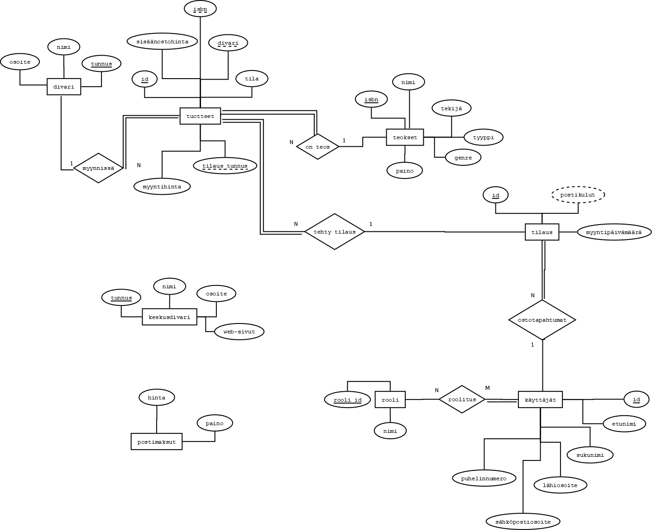

* + - 1. Yksittäinen divari

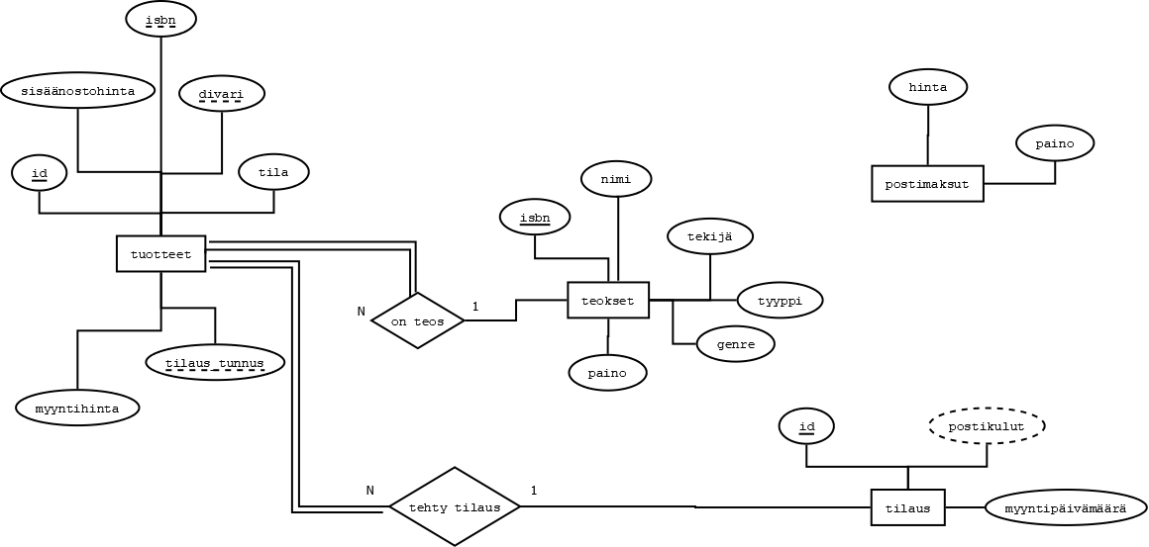

### Tietokantakaaviot

* + - 1. Keskusdivari

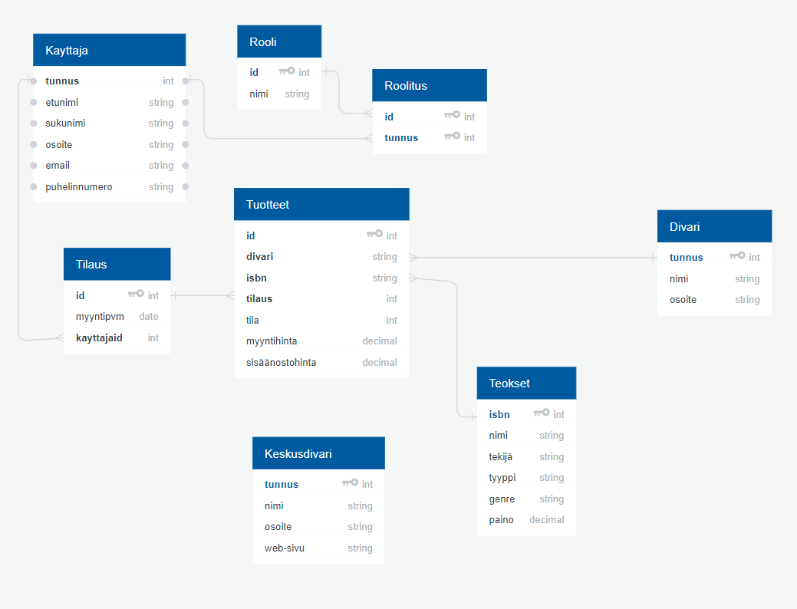

* + - 1. Yksittäinen divari

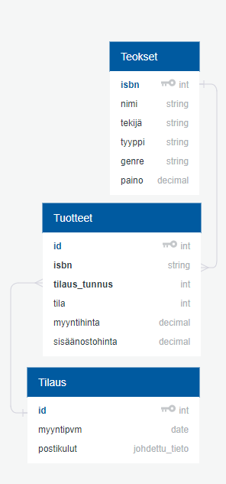

* + - 1. Tekstimuodossa päädivari

ROOLI(id, nimi)

KAYTTAJA(id, tunnus)

ROOLITUS(id, tunnus)

KESKUSDIVARI(tunnus, nimi, osoite, web)

DIVARI(tunnus, nimi, osoite)

TILAUS(id, tilauspvm, kayttajatunnus)

TEOKSET(isbn, nimi, tekija, tyyppi, genre, paino)

TUOTTEET(id, divari, isbn, tilaus, tila, myyntihinta, sisaanostohinta)

* + - 1. Tekstimuodossa yksittäinen divari

TILAUS(id, tilauspvm, kayttajatunnus)

TEOKSET(isbn, nimi, tekija, tyyppi, genre, paino)

TUOTTEET(id, divari, isbn, tilaus, tila, myyntihinta, sisaanostohinta)

## Attribuutit

### Rooli

Tunnus - kokonaisluku, pääavain

Nimi - merkkijono, ei tyhjä

### Käyttäjä

Tunnus - kokonaisluku, pääavain, ei tyhjä

Etunimi - merkkijono, ei tyhjä

Sukunimi - merkkijono, ei tyhjä

Osoite - merkkijono

Sähköposti - merkkijono

Puhelinnumero - merkkijono

### Roolitukset

Käyttäjätunnus - kokonaisluku, pääavain, viiteavain, ei tyhjä

Roolitunnus - kokonaisluku, pääavain, viiteavain, ei tyhjä

### Keskusdivari

Tunnus - kokonaisluku, pääavain, ei tyhjä

Nimi - merkkijono, ei tyhjä

Osoite - merkkijono

Verkkosivut - merkkijono

### Divari

Tunnus - kokonaisluku, pääavain, ei tyhjä

Nimi - merkkijono, ei tyhjä

Osoite - merkkijono

### Tilaus

Tunnus - kokonaisluku, pääavain, ei tyhjä

Tilauspäivämäärä - päivämäärä, ei tyhjä

Tilaajan tunnus - kokonaisluku, ei tyhjä

### Teokset

ISBN - merkkijono, pääavain, ei tyhjä

Nimi - merkkijono, ei tyhjä

Tekijä - merkkijono, ei tyhjä

Tyyppi - merkkijono

Genre - merkkijono

Paino - desimaaliluku, ei tyhjä

### Tuotteet

Tunnus - kokonaisluku, pääavain, ei tyhjä

Myyjädivari - kokonaisluku, viiteavain, ei tyhjä

ISBN - merkkijono, viiteavain, ei tyhjä

Tilaustunnus - kokonaisluku, viiteavain

Tila - kokonaisluku, esim. 0 = myynnissä, 1 = varattu, 2 = myyty

Myyntihinta - desimaaliluku

Sisäänostohinta - desimaaliluku

## Näkymät



### Tuotetiedot

Tiedot tuotteista kaikkien teos- ja divaritietojen kanssa.

Esimerkiksi:

|  |  |  |  |  |  |  |  |  |  |  |  |
| --- | --- | --- | --- | --- | --- | --- | --- | --- | --- | --- | --- |
| **id** | **divarin_nimi** | **web** | **osoite** | **tila** | **sisäänostohinta** | **myyntihinta** | **teoksen_nimi** | **tekijä** | **tyyppi** | **genre** | **paino** |
| 54986 | Vanhat kirjat | kirjakauppa.fi | Kirjakaupankatu 17, 33100 Tampere | 1 | 6,4 | 12,1 | Elekran tytär | Madeleine Brent | romaani | romantiikka | 120 |

### Käyttäjätiedot

Tiedot käyttäjistä ja roolikombinaatioista.

Esimerkiksi:

|  |  |  |  |  |  |  |
| --- | --- | --- | --- | --- | --- | --- |
| **id** | **etunimi** | **sukunimi** | **lähiosoite** | **sähköpostiosoite** | **puhelinnumero** | **rooli** |
| 6546 | Essi | Esimerkki | Asukkaankuja 3, 33100 Tampere | [essi.esimerkki@kirja.fi](mailto:essi.esimerkki@kirja.fi) | 500123456 | asiakas |

## Tapahtumat



### Asiakas kirjautuu/rekisteröityy järjestelmään

1. Asiakas menee nettisivuille ja rekisteröityy

2.1 Tehdään kysely tietokantaan (kayttaja) ja katsotaan onko annetuilla tiedoilla jo rekisteröidytty

2.2 Jos on -> kehota asiakasta kirjautumaan sisään

3. Asiakas kirjautuu sisään

### Lisätään yksittäisen teoksen (jota ei ole aikaisemmin tallennettu) tiedot divarin D1 tietokantaan, (käyttäjäroolina divarin D1 ylläpitäjä)

1. Ylläpitäjä valitsee "Uusi Kirja"-sivun

2. Syöttää ISBN-koodin kenttään

3. Vastaavaa teosta ei ole vielä tietokannassa t. tietokone

4. Ylläpitäjä täyttää tiedot (isbn, nimi, tekijä, tyyppi, genre ja paino + sisäänostohinta) vastaaviin kenttiin

5. Painetaan "Tallenna"-nappulaa

6. Tiedot lisätään valittuihin tietokantoihin (Teokset + Tuotteet)

### Lisätään yksittäinen teos divarille D2 tietokantaan (siis keskusdivarin tietokantaan), jonka teostiedot jo löytyvät tietokannasta. (käyttäjäroolina divarin D2 ylläpitäjä)

1. Ylläpitäjä valitsee "Uusi Kirja"-sivun

2. Syöttää ISBN-koodin kenttään.

3. Vastaava ISBN löytyy jo tietokannasta, lisätään vain ostohinta ja paino

4. Tallennetaan tiedot tietokantaan.

### Asiakas tekee yksittäisen kirjan tilauksen

1. Asiakas menee sivuille ja kirjautuu sisään

2. Tekee sivuilla haun esim. kirjan nimellä

3. Haetaan Tuotteet-taulusta teokset jotka vastaavat hakuehtoja ja ovat myynnissä

4. Asiakas valitsee haluamansa kirjan ostoskoriin

5. Asiakas valitsee "Kassalle"-nappulan

6. Valitut teokset varattu statukseen Tuotteet-taulusta

7. Määritetään postikulut valittujen tuotteiden painon perusteella

8. Maksutapahtuman mentyä läpi siirretään kirjat "myyty"-tilaan ja luodaan ostotapahtuma tilaus-tauluun

### Asiakas tekee tilauksen, jonka paino ylittää 2000 grammaa (käyttäjäroolina asiakas). Lähetys joudutaan siis jakamaan useaan erään

1. Asiakas menee sivuille ja kirjautuu sisään

2. Tekee sivuilla haun esim. kirjan nimellä

3. Haetaan Tuotteet-taulusta teokset jotka vastaavat hakuehtoja ja ovat myynnissä

4. Asiakas valitsee haluamansa kirjan ostoskoriin

5. Asiakas valitsee "Kassalle"-nappulan

6. Valitut teokset varattu statukseen Tuotteet-taulusta

7. Määritetään postikulut valittujen tuotteiden painon perusteella

8. Otetaan suurin mahdollinen painoluokka, ja lisätään ylimenevä osuus toisena painoluokkana tähän päälle -> yksi postikulu kahdesta painoluokasta

9. Maksutapahtuman mentyä läpi siirretään kirjat "myyty"-tilaan ja luodaan ostotapahtuma tilaus-tauluun

### T6-T8

Tehdään myöhemmin harjoitustyön edettyä. Vaikea lähteä antamaan varmaa toteutustapaa ennen kuin tietää muita rajotteita. Sitäpaitsi T8 vaatima XML-data ei ole tätä kirjoittaessa 28/02/2018 17:54 olemassakaan.

# Toteutusvälineet



Toteutamme ohjelman verkkosovelluksena. Teemme back-end puolen Javalla, ja toteutamme front-end puolen mm. javascriptin React-frameworkkiä käyttäen.